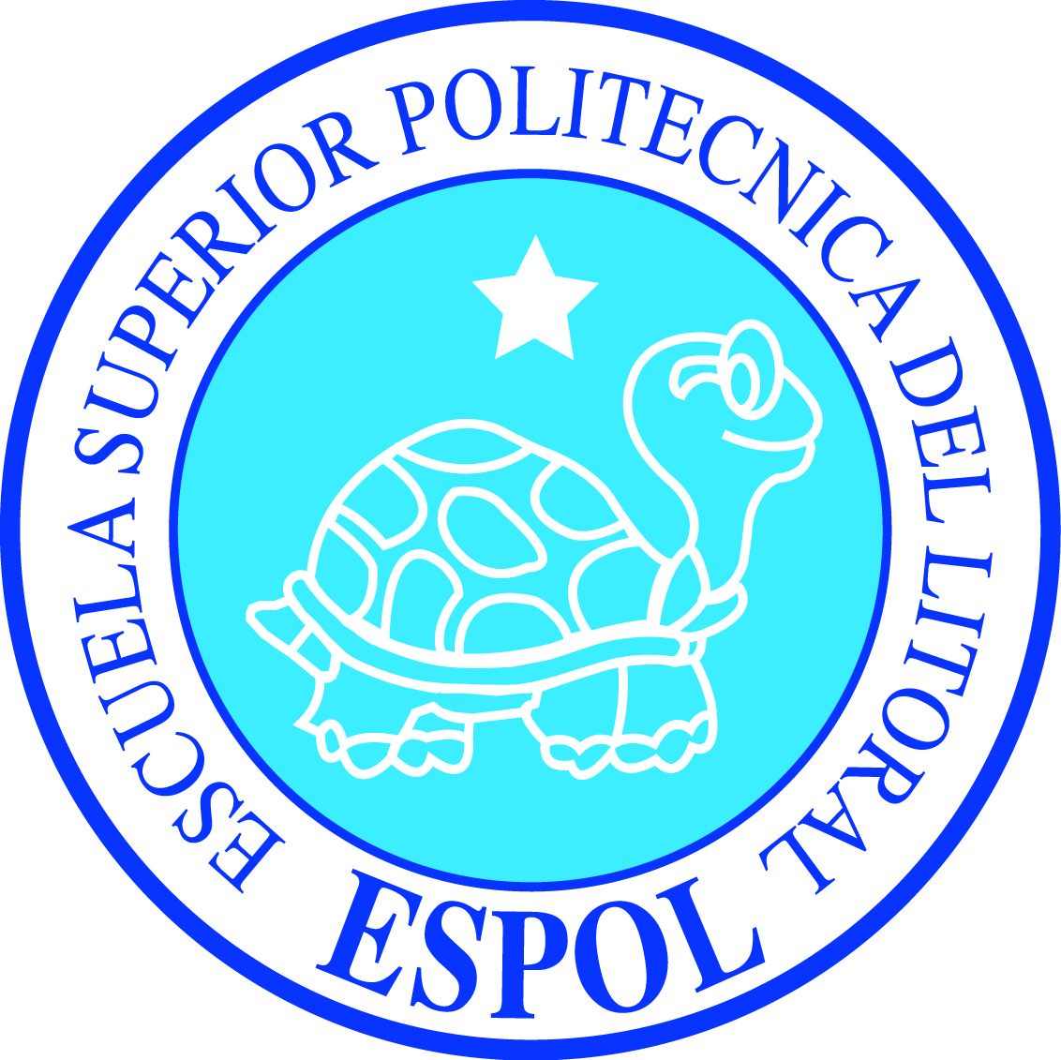
EXAMEN DE IMAGEN CORPORATIVA PAR. 1
PRUEBA DE MEJORAMIENTO

Nombre del Alumno
___________________________________________________________
Como estudiante de ESPOL me comprometo a combatir la mediocridad
y a actuar con honestidad; por eso no copio ni dejo copiar.

Firma de Compromiso ________________________________

Defina cuál es la diferencia para usted entre Imagen e Identidad
Imagen es _______________________________________________________
_______________________________________________________
Identidad es _______________________________________________________
_______________________________________________________

Imagen Corporativa, término polisémico:
Califique usted como verdaderas (V) o falsas (F), las siguientes polisemias del término
____ Imagen gráfica, imagen visual, imagen material, imagen mental, imagen de empresa, imagen de marca, imagen corporativa e imagen global.
____ Imagen del espejo, imagen corriente, imagen deseada, imagen corporativa e imagen múltiple.
____ Imagen símbolo, imagen global, imagen de actividades, imagen de los productos, imagen de los hombres e imagen como apariencia del hecho.
____ Imagen real, potencial y óptima.
____ La autoimagen, la imagen intencional y la imagen pública.
____ Autoimagen e imagen social.

La Identidad Corporativa opera en dos planos:
A) Más allá de la idea de representación.
B) Como resultado de la atribución de significados de terceros y, por tanto, sujeto a presunciones, juicios, actitudes. opiniones, gustos, etc.
1. ¿Son verdaderas o falsas estas dos aseveraciones?
____ Verdaderas ____ Falsas
2. De ser falsa alguna de ellas, ¿cuál sería la falsa y cuál la verdadera?
____ Verdadera ____ Falsa
IMPORTANTE: Si usted calificó como verdaderas a las dos aseveraciones de la pregunta uno (1), no conteste la segunda pregunta (2).

LUNES 15 DE SEPTIEMBRE DEL 2014
9h30 A 11h3

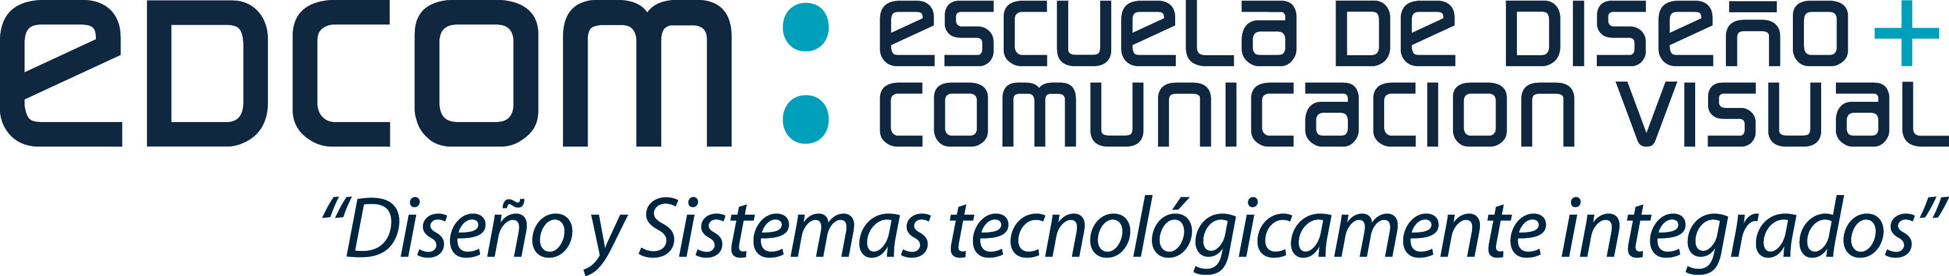

¿Es verdadera o false esta igualdad?
MODELO DE IMAGEN = MODELO DE REPUTACIÓN
____ Verdadera ____ Falsa

Califique con un VISTO o una CRUZ, (verdadero o falso)
¿Son correctas estas secuencias o pasos en la evolución de la Imagen Corporativa de una empresa?
____ Llegar a comprometer a la alta dirección de la empresa, comprometer el núcleo, el corazón de la organización.
____ Redefinirse e interiorizar los principios y valores que determinarán la toma de decisiones a largo plazo de la empresa en el futuro
____ Apertura al diálogo con los grupos de interés y relación de confianza a largo plazo.
____ Establecimiento de objetivos que aumentan el valor de la marca-empresa
____ Aportación de mejor calidad de relación con empleados, capacidad y atraer y retener el talento.
____ Desarrollo de la confianza prolongada del mercado financiero.
____ Transparencia informando fielmente a la sociedad de los resultados de las políticas de responsabilidad corporativas.
____ Distinción de la empresa entre la globalización de mercados, productos, competencia, etc.

Cultura Corporativa: DOS PUNTOS
Califique con un VISTO o una CRUZ, (verdadero o falso)
Al referirnos a la Cultura corporativa, nos referimos también a:
____ Sus formas de comportamiento y aprendizaje
____ Oficinas y bodegas
____ Las relaciones de poder dentro de la organización
____ Las formas de influencia y cambio
____ Los instrumentos de motivación y recompensa.
____ Los activos de la empresa
____ Los valores y las creencias
____ Las normas de comportamiento
____ Las políticas escritas de la organización
____ La motivación vertical
____ Los sistemas y procesos formales e informales
____ Las políticas tributarias del país
____ Las redes internas existentes en la organización
____ Componentes de la cultura
____ Correcto uso de materias primas

Si la Misión, la Visión y los Valores son atributos que definen la estrategia empresarial y son también los atributos asociados a la cultura corporativa, defina cada uno de ellos.
MISIÓN _____________________________________
_____________________________________________

VISIÓN ______________________________________

_____________________________________________

VALORES ___________________________________

_____________________________________________

Marque las respuestas correctas
¿Qué importancia tiene para los comunicadores controlar el valor de intangibles como la marca, la reputación y la responsabilidad social?
____ Agregan valor a los activos tangibles de la empresa.
____ Facilitan la comunicación con sus públicos.
____ Hacen que la empresa tenga un alto valor mercantil.
____Los productos que comercializan son más conocidos.
DOS PUNTOS
Marque la respuesta correcta
¿Qué efectos tienen los valores intangibles en el desarrollo de las empresas?
____ Los colaboradores trabajan más tranquilos.
____ Los clientes de la empresa están siempre satisfechos
____ Los organigramas y la línea de mando se re establecen.
____ Aumentan la rentabilidad de la empresa.
UN PUNTO
Marque la respuesta correcta
¿Por qué estos valores forman parte importante de la comunicación?
____ Porque son aprovechados para la motivación a los jefes y directores.
____ Porque son factor estratégico para el crecimiento de la empresa.
____ Porque se utilizan como plataforma creativa de campañas de publicidad.

Marque la respuesta correcta
Filosofía, valores e interés en las personas, ¿son valores de la Empresa?
____ Si ____ No
¿Se los debe considerar como parte de su cultura organizacional?
____ Si ____ No
¿Estos valores: filosofía e interés en las personas, hacen diferencia entre una empresa y otra?
____ Si ____ No
¿Los programas y actividades forman parte de la estrategia de la comunicación interna o externa de las empresas?
____ Interna ____ Externa
¿Es o no verdad que hoy en día una empresa vale tanto por sus activos como por su valor de marca?
____ Es verdad ____ No es verdad
En momentos de crisis, no es relevante el valor de las marcas.
____ Verdadero ____ Falso
El valor de marca implica todo lo que tenga que ver con:
____ Sustentabilidad ____ Responsabilidad Social ____ Los atributos propios de la marca ____ El valor Humano ____ El talento ____ La forma en que están acostumbrado a hacer negocios
Para garantizar la consolidación de un valor sólido de marca, ¿los intangibles y la comunicación deben manejarse juntos, como un solo equipo; o deben ejercer cada uno su acción por separado?
____ Deben manejarse juntos como un solo equipo ____ Deben manejarse por separado
La sustentabilidad y la responsabilidad social son atributos del Valor de la Marca?
____ Verdadero ____ falso
¿El valor de marca se afecta por el valor humano, el talento y la forma como se acostumbra a hacer negocio?
____ Verdadero ____ falso

Marque las respuestas correctas
Qué entiende por Servicio a la Comunidad, cuando nos referimos a las empresas.
____ Es una obligación a cumplir.
____ Es una tarea que consume tiempo de trabajo productivo.
____ Son programas y actividades para servir a las comunidades.
____ No es responsabilidad empresarial sino de los gobiernos seccionales.
____ Son programas y actividades para fomentar lazos de unión y compromisos de responsabilidad y trabajo entre los colaboradores internos de las empresas.
____ Permiten hacer contactos cruzados entre diferentes departamentos de las empresas, cuyos colaboradores no se conocen personalmente.
____ Proporcionar servicios de salud, enfermaría, guardería, comedores, facilidades, buen trato, ambientes saludables y equipo adecuado de trabajo ¿Es parte de la Responsabilidad Social?
____ No es necesario invertir recursos en personas que tienen la obligación de cumplir con su trabajo.
____ Fomentar el voluntariado de los colaboradores.

